Instruktion vid förflyttning med lyftsele – delade benstöd

Lyftselen utprovad till…………………………………………………Födelsedata………………….

Lyftselen förskriven av………………………………………………Telefon………….……………..

Lyftsele (fabrikat, storlek): ……………………...............................Ind.nr.............................................

Används ihop med följande lyft (fabrikat, modell) ……………………………………………………

Lyftselen används vid alla förflyttningar Ja Nej, enbart vid följande tillfällen:

………………………………………………………………………………………………………………….
Ryggdelens placering:  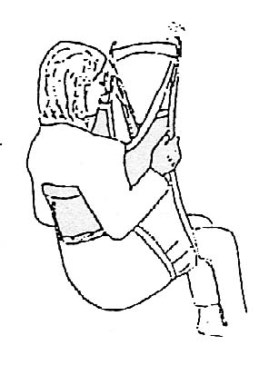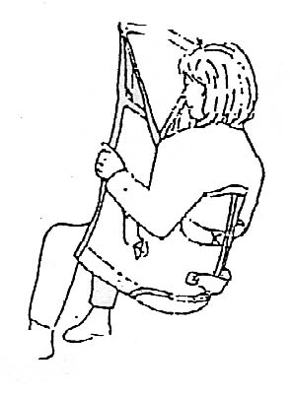  Nederkant  Midjehöjd Svanskotan | 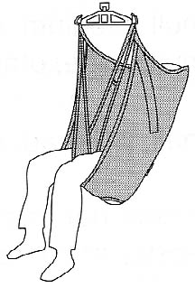  Överkanten  på selen ska ge  stöd för huvudet | Kom ihåg att:  - kontrollera att personlyft och lyftsele är hela och fungerar inför varje lyfttillfälle  - rapportera om fel upptäcks på produkten  - kontrollera lyftselens individnummer så att det är rätt produkt till rätt person  - få den enskilde delaktig i förflyttningen  - Informera arbetsterapeut, fysioterapeut/sjukgymnast om den enskildes behov, vikt eller funktionsnivå förändras
Armarnas placering  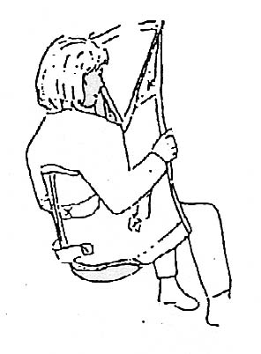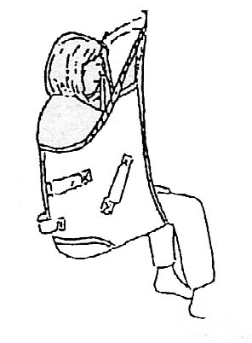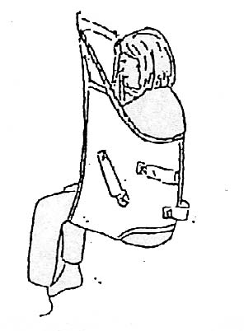  Höger arm Vänster arm  Utanför Innanför Utanför Innanför |  | Instruktioner vid förflyttningen  Ska utföras av 2 personer  Får utföras av 1 person  Placering av lyft: ……………………………  .......................................................................  Lyftselen ska tas bort efter förflyttning.  Brukaren kan sitta kvar på lyftselen  efter förflyttning. Ben-delarna viks undan.  Förflyttningen får ske från liggande
Benstödens placering  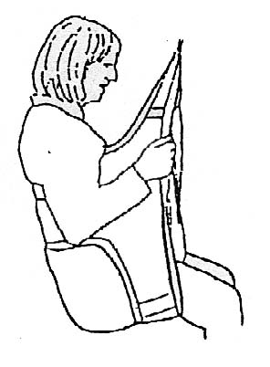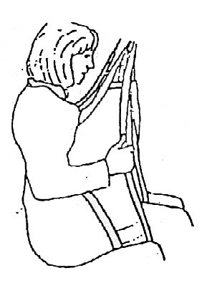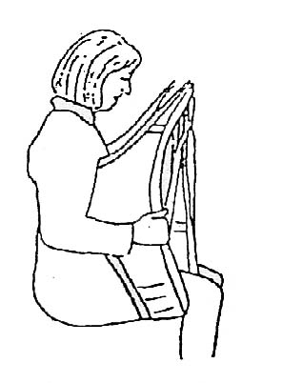  Nära stuss Mitt på lår Nära knäveck |  | Fäst lyftselens öglor i lyftbygeln enligt följande:  Huvud / ryggdel: ……………………………….  ………………………………………………….  Bendel: …………………………………………  ………………………………………………….  ………………………………………………….
Benstödens koppling  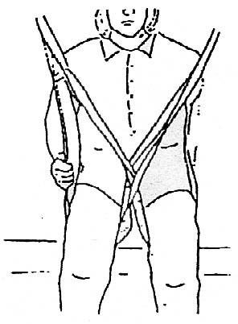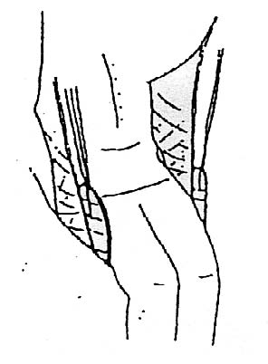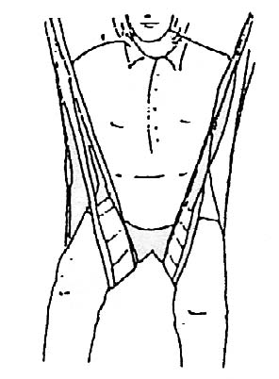  Korsade Omlott Delade |  | Tillbehör  ………………………………………………….  ……………………………………….................  Övrigt:………………………………………..  ……………………………………….................

Bilder: K.Reifeldt Hjälpmedelscenter Sverige Original sparas som journalhandling Reviderad 2024-05-07
Bilder: Liko ©

